Доклад к 14.05.2019 на тему:
«Актуальные вопросы контрольно-аналитической работы налоговых органов».

Начиная с 2015 года одним из ключевых направлений контрольной работы налоговых органов выступает профилактика и предупреждение нарушений налогового законодательства. Налоговые риски, ранее выявляемые в деятельности отдельных налогоплательщиков, систематизируются на макро-риски, характерные в целом для отраслевых и региональных сегментов экономики, обслуживание которых с целью недопущения потерь бюджета становится приоритетным направлением при осуществлении налогового контроля.
Приоритетной задачей налоговых органов в ходе контрольно-аналитической работы является формирование среды, при которой выбор налогоплательщиком наиболее рисковой модели поведения с точки зрения налогового законодательства РФ является экономически нецелесообразным. Обслуживание установленных рисков должно происходить в режиме реального времени, при котором выездная налоговая проверка с целью детального исследования финансово-хозяйственной деятельности налогоплательщика за прошедшие периоды становится крайней мерой реагирования на выявленные риски злоупотребления налоговым законодательством.
При этом, автоматизация учета и администрирования налогов, концентрация сведений из множества источников о налогоплательщике в налоговом органе, внедрение и эффективная работа АСК НДС-2, введение АИС Налог 3, использование иных автоматизированных систем на сегодняшний момент делают бизнес налогоплательщика во многом прозрачным для налоговых органов.

С целью сокращения административной нагрузки на налогоплательщиков и формирования комфортной среды для исполнения возложенных на налогоплательщиков обязанностей по уплате налогов, Федеральная налоговая служба сделала акцент на необходимости активного побуждения налогоплательщиков, в деятельности которых выявлены налоговые риски, к добровольному уточнению налоговых обязательств без назначения выездных налоговых проверок.
Так, рекомендациями по планированию и подготовке выездных налоговых проверок предусмотрено обязательное проведение контрольно-аналитической работы с налогоплательщиками, в деятельности которых установлены риски, направленной на добровольное уточнение последними своих налоговых обязательств.
При этом хочу обратить ваше внимание, что если ранее (в пределах трех календарных лет) налогоплательщику уже направлялись требования о представлении пояснений (уведомления о вызове в налоговый орган для дачи пояснений) и он не отреагировал на требование (уведомление) налогового органа (не уточнил свои налоговые обязательства, не увеличил налоговую базу, не отказался от применения схемы уклонения от уплаты налогов (сборов, страховых взносов), то подобное обстоятельство является основанием для включения налогоплательщика в План ВНП без проведения в отношении него работы, направленной на добровольное уточнение налогоплательщиком своих налоговых обязательств.
В случае представления налогоплательщиком уточненных налоговых деклараций, увеличивающих налоговую базу по соответствующим налогам (сборам, страховым взносам) и исключающих факты совершения налоговых правонарушений, он может не включаться в План ВНП.
Таким образом, при планировании выездных налоговых проверок применяется риск-ориентированный подход и в настоящее время приоритетными для включения в План проверок являются налогоплательщики, применяющие «агрессивные» способы налоговой оптимизации или так называемые схемы уклонения от налогообложения, отказавшиеся от добровольного уточнения налоговых обязательств.
Для наглядности приведу немного статистики и ряд примеров, когда по результатам работы налоговых органов налогоплательщики самостоятельно уточнили свои налоговые обязательства.
Слайд №1. 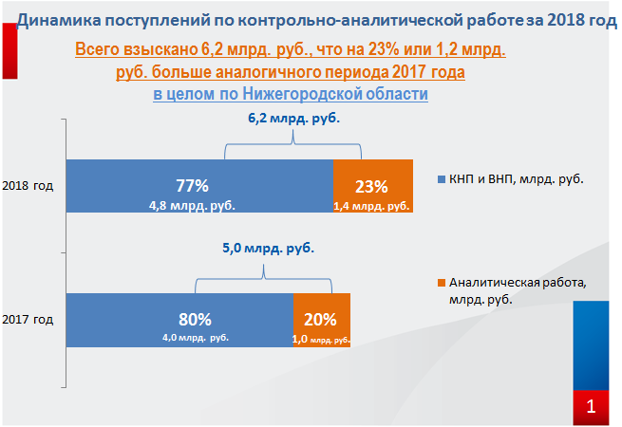

Так всего по результатам контрольно-аналитической работы налоговых органов Нижегородской области за 2018 год всего поступило в бюджет 6,2 млрд.руб. Это на 1,2 млрд. руб. или 23 % больше, чем в 2017 году.
При этом на долю добровольных уточнений налогоплательщиками своих налоговых обязательств после проведения налоговыми органами области аналитической работы по итогам 2018 года приходится порядка 23% от общего объема поступлений по контрольно-аналитической работе, или 1,4 млрд. руб. Это на 437 млн. руб. или 44% больше уровня 2017 года (985 млн. руб.).
Слайд №2.
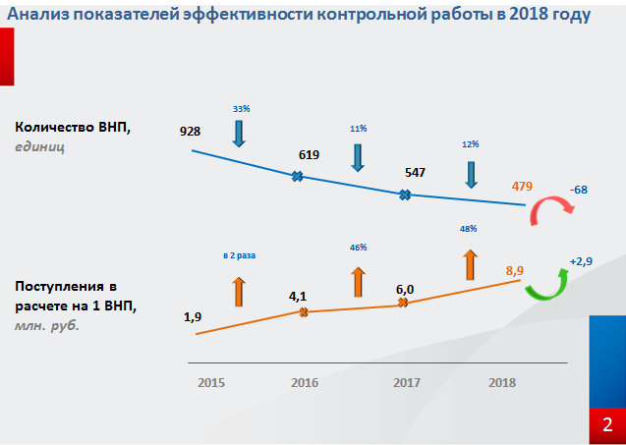

Отмечу, что такая динамика наблюдается на фоне постоянного сокращения количества проводимых нами выездных налоговых проверок. Так если в 2015 году налоговыми органами Нижегородской области было проведено 928 проверок, в 2016 - 619, в 2017 - с 547 году. В 2018 году их количество сократилось до 479 проверок. Поступления в бюджет в расчете на одну выездную налоговую проверку в 2018 году выросли по сравнению с 2017 годом с 6 млн. руб. до 8,9 млн. руб.
В целом же по Нижегородской области в 2018 году уровень взыскания доначисленных платежей по результатам выездных налоговых проверок составил 79,8%, в сравнении с аналогичным периодом 2017 года произошло значительное увеличение на 41 процентный пункт.
В качестве примеров эффективной работы налоговых органов Нижегородской области по побуждению налогоплательщиков к самостоятельному уточнению своих налоговых обязательств отмечу следующие:
- (ООО «Синтек»)
Налоговым органом в ходе проведения совместно с сотрудниками ГУ МВД России по Нижегородской области выездной налоговой проверки одного из крупнейших налогоплательщиков установлены обстоятельства, свидетельствующие о недобросовестности в действиях проверяемого налогоплательщика при заключении договоров выполнения работ по созданию программного продукта с рядом формально-легитимных организаций. Действия налогоплательщика были направлены на уклонение от уплаты налога на добавленную стоимость и налога на прибыль организаций.
Организация, оценив самостоятельно риски, в целях исключения налоговых претензий со стороны Инспекции, а также во избежание уголовного наказания в период проведения выездной налоговой проверки добровольно внесла изменения в налоговые регистры и представила уточненные налоговые декларации по налогам за проверяемые периоды, в которых были исключены налоговые вычеты по НДС и расходы по налогу на прибыль по операциям с формально-легитимными организациями. На момент представления уточненных налоговых деклараций налогоплательщиком было уплачено в бюджет порядка 95 млн. руб.
- (ООО УК «Русское поле»)
Еще один пример, когда налогоплательщик после проведения в отношении него выездной налоговой проверки за более ранние периоды отказался от применяемой им схемы уклонения от налогообложения и самостоятельно уточнил свои налоговые обязательства за последующие периоды, не дожидаясь назначения новой выездной налоговой проверки.
Так, одной из инспекций города проведена выездная налоговая проверка налогоплательщика за 2014-2015гг.
В ходе проверки было установлено, что организация реализует продукцию 7 юридическим лицам, зарегистрированным на территории города и области, осуществляющим деятельность под единым товарным знаком и применяющим специальный налоговый режим ЕНВД.
По результатам проведенных контрольных мероприятий налоговым органом был сделан вывод, что проверяемый налогоплательщик и указанные организации функционировали как единый хозяйствующий субъект. Факты, выявленные инспекторами в ходе выездной налоговой проверки, в их совокупности и взаимосвязи свидетельствуют об использовании налогоплательщиком схемы снижения своих налоговых обязательств путем формального соблюдения действующего законодательства – вывод из под налогообложения общеустановленной системы налогообложения доходов, полученных от розничной торговли с использованием вновь созданных для целей получения необоснованной налоговой выгоды взаимозависимых и подконтрольных хозяйствующих субъектов, применяющих в части розничной торговли систему налогообложения в виде ЕНВД.
Решение налогового органа, вынесенное по результатам выездной налоговой проверки, обжаловалось налогоплательщиком в суде.
Арбитражный суд Нижегородской области, оценив установленные в ходе проверки факты и обстоятельства, пришел к выводу о том, что налоговый орган в полном объеме доказал, что проверяемый налогоплательщик и созданные вышеуказанные организации являлись единым хозяйствующим субъектом. Придя к выводу о неправомерности применения спецрежимов, инспекция правомерно установила, что финансово-хозяйственная деятельность организаций подпадает под общий режим налогообложения. Создание взаимозависимых лиц привело к возможности минимизировать налоговые обязательства через перераспределение выручки от реализации товаров на взаимозависимых лиц и получению налогоплательщиком необоснованной налоговой выгоды в виде неуплаты налога на прибыль и НДС. В этой связи налоговый орган правомерно исчислил налог исходя из действительных отношений между участниками процесса реализации товара. Сумма выручки, причитающаяся подконтрольным обществам, учтена в составе доходов проверяемого налогоплательщика при определении налогооблагаемой базы.
Позиция налогового органа о квалификации деятельности налогоплательщика и подконтрольных ему обществ как схемы «дробления бизнеса» была поддержана также и Первым арбитражным апелляционным судом. После чего организацией налоги, пени, штраф в общей сумме порядка 38,8 млн.руб. за период с 2014-2015г.г. были уплачены в бюджет.
Инспекцией при проведении анализа деятельности Общества в последующие периоды (2016-2018) установлено применение аналогичной схемы ведения деятельности. По результатам проведенного анализа налоговым органом налогоплательщику было предложено самостоятельно внести необходимые изменения в налоговый и бухгалтерский учет, предоставить уточненные налоговые декларации по НДС и налогу на прибыль и произвести уплату налогов в бюджет, а также представить декларации, уточняющие налоговые обязательства по спецрежимам.
После чего налогоплательщиком в связи с признанием схемы дробления бизнеса представлены уточненные налоговые декларации по налогу на прибыль и НДС за период 2016-2018г.г., уплачена в бюджет сумма НДС в размере 41,8 млн.руб., по налогу на прибыль за 2016-2018г. получен убыток.
Подводя итог первого блока своего доклада, хочу сказать, что смещение акцента в контрольной работе налоговых органов в сторону к аналитической составляющей и проведению профилактической работы способствует реализации одной из важнейших их задач Федеральной налоговой службы - снижению административно-контрольной нагрузки на бизнес, и достижению основной цели – вывести из зоны контроля добросовестных налогоплательщиков, сконцентрировав внимание на предпринимателях, которые ведут бизнес в зоне риска.

Переходя непосредственно к контрольной работе, а именно, теме выездных налоговых проверок, еще раз повторюсь, что выбор объектов для назначения ВНП не случаен. В настоящее время ключевой принцип контрольной работы — начинать проверку только в тех случаях, когда инструментами предикативной аналитики выявлены схемы уклонения от уплаты налогов.
Для максимальной эффективности выездной налоговой проверки налоговые органы проводят предпроверочный анализ деятельности налогоплательщика.
Слайд №3.
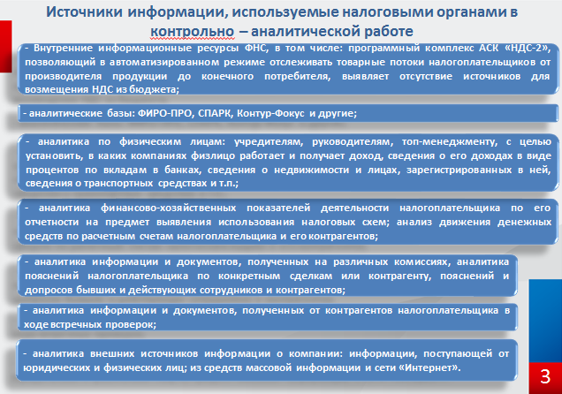

Основой для него служат:
- Внутренние информационные базы налоговиков. Приоритетом при сборе информации о налоговых рисках налогоплательщика на сегодня, безусловно, является использование программного комплекса АСК «НДС-2», который позволяет в автоматизированном режиме отслеживать товарные потоки налогоплательщиков от производителя продукции до конечного потребителя, выявлять отсутствие источников для возмещения НДС из бюджета.
- аналитические базы: ФИРО-ПРО, СПАРК, Контур-Фокус;
- аналитика по физическим лицам: учредителям, руководителям, топ-менеджменту, с целью установить, в каких компаниях физлицо работает и получает доход, сведения о его доходах в виде процентов по вкладам в банках, сведения о недвижимости и лицах, зарегистрированных в ней, сведения о транспортных средствах и т.п.;
- аналитика финансово-хозяйственных показателей деятельности налогоплательщика по его отчетности, анализ движения денежных средств по расчетным счетам налогоплательщика и его контрагентов;
- аналитика информации и документов, полученных на различных комиссиях, аналитика пояснений налогоплательщика по конкретным сделкам или контрагенту, пояснений и допросов бывших и действующих сотрудников и контрагентов;
- аналитика информации и документов, полученных от контрагентов налогоплательщика в ходе встречных проверок.
- аналитика внешних источников информации о компании: информации, поступающей от юридических и физических лиц (письма, жалобы, заявления, обращения); из средств массовой информации и сети «Интернет» (открытые базы данных иностранных государств; рекламные объявления, содержащие сведения о реализации товаров (выполнении работ, оказании услуг) юридическими и физическими лицами; публикации, аудиторские заключения, сведения о выплате дивидендов и распределении чистой прибыли, сведения, представленные на официальном сайте налогоплательщика, сведения о заключенных государственных контрактах и т.д.).
Слайд №4.
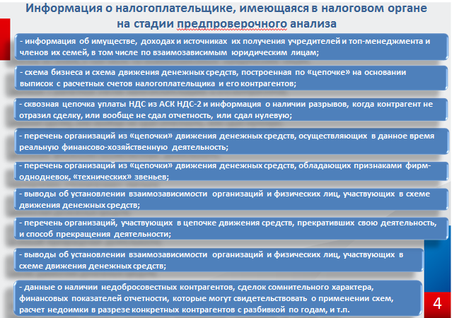
Из сказанного выше следует, что еще до выхода на налоговую проверку налоговый орган знает о налогоплательщике:
- информацию об имуществе, доходах и источниках их получения учредителей , топ-менеджмента и членов их семей, в том числе по взаимозависимым юридическим лицам;
- схему бизнеса и схему движения денежных средств, построенную по «цепочке» на основании выписок по расчетным счетам налогоплательщика и его контрагентов;
- сквозную цепочку уплаты НДС из АСК НДС-2 и информацию о наличии разрывов, когда контрагент не отразил сделку, или вообще не сдал отчетность, или сдал нулевую;
- перечень организаций из «цепочки» движения денежных средств, осуществляющих в данное время реальную финансово-хозяйственную деятельность;
- перечень организаций из «цепочки» движения денежных средств, обладающих признаками фирм-однодневок, «технических» звеньев;
- выводы об установлении взаимозависимости организаций и физических лиц, участвующих в схеме движения денежных средств;
- перечень организаций, участвующих в цепочке движения средств, прекративших свою деятельность, и способ прекращения деятельности;
- данные о наличии недобросовестных контрагентов, сделок сомнительного характера, финансовых показателей отчетности, которые могут свидетельствовать о применении схем, расчет недоимки в разрезе конкретных контрагентов с разбивкой по годам;
- и т.п.
Напомню, что налоговыми органами в настоящее время сделки рассматриваются с точки зрения применения ст. 54.1 НК РФ «Пределы осуществления прав по исчислению налоговой базы и (или) суммы налога, сбора, страховых взносов».
Исходя из ее положений, при совершении сделки и ведении учета налогоплательщик не должен умышленно искажать: факты хозяйственной жизни (совокупности таких фактов), сведения об объектах налогообложения, налоговую отчетность.

Слайд №5.
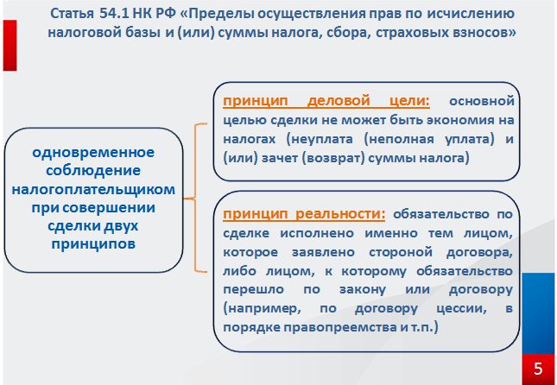
Если это правило соблюдается, налогоплательщик может совершать сделки, которые приводят к налоговой экономии, при одновременном соблюдении двух принципов:
1) принцип деловой цели: основной целью сделки не может быть экономия на налогах (неуплата (неполная уплата) и (или) зачет (возврат) суммы налога);
2) принцип реальности: обязательство по сделке исполнено именно тем лицом, которое заявлено стороной договора, либо лицом, к которому обязательство перешло по закону или договору (например, по договору цессии, в порядке правопреемства и т.п.).
Если же это правило не соблюдается, речь идет о необоснованной налоговой экономии и нарушении налогового законодательства. Что не только негативно отражается на поступлении доходов бюджета, но и нарушает баланс интересов в конкурентной борьбе: организации, не применяющие различного рода схем, находятся в менее благоприятных финансовых условиях. Это обусловливает для них необходимость либо переходить в теневую экономику, либо самим использовать различного рода схемы.
Именно в силу указанных причин налогоплательщики, обладающие максимальными рисками совершения налоговых правонарушений, являются приоритетными для включения в План выездных налоговых проверок.
При этом помимо аналитической составляющей и использования всего комплекса контрольных мероприятий, с целью сбора доказательственной базы и противодействия использованию налогоплательщиками схем уклонения от налогообложения мы задействуем все имеющиеся в нашем распоряжении ресурсы, в том числе активно взаимодействуем с правоохранительными органами, сотрудники которых привлекаются для проведения выездных налоговых проверок.
Слайд №6.

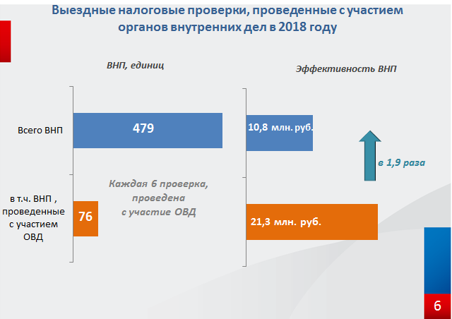

Так, с участием сотрудников органов внутренних дел в 2018 год налоговыми органами области проведено 76 выездных налоговых проверок. Т.е. практически каждая шестая выездная проверка проводится с участием сотрудников МВД России. Помимо непосредственного участия в проведении выездной налоговой проверки сотрудники правоохранительных органов привлекаются нами для оказания содействия в проведении конкретных мероприятий для сбора качественной доказательственной базы.
По результатам совместных налоговых проверок за 2018 год недобросовестным налогоплательщикам предъявлены претензии на сумму 1,6 млрд. руб.
Эффективность одной совместной с органами МВД России проверки составила 21,3 млн. руб., что в 1,9 раза больше эффективности по всем выездным налоговым проверкам (10,8 млн. руб.).

Слайд №7.
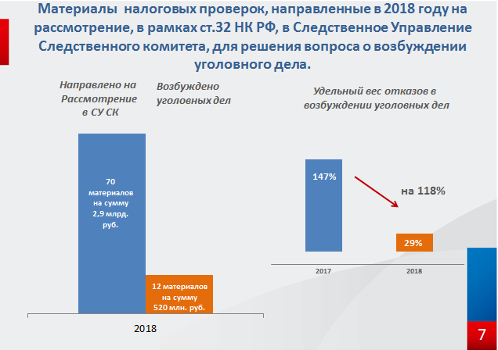
Кроме того, при рассмотрении материалов проводимых налоговыми органами проверок в случаях, когда выявленные обстоятельства свидетельствуют о наличии признаков налоговых преступлений, а также когда существуют риски вывода налогоплательщиком активов, уничтожения доказательств, присутствуют иные действия налогоплательщика, направленные на противодействие проводимым контрольным мероприятиям, Управлением проводится активное взаимодействие с правоохранительными и следственными органами в рамках заседаний действующей в регионе межведомственной рабочей группы.
Об эффективности деятельности межведомственной рабочей группы свидетельствует, в том числе тот факт, что всего за 2018 Следственным управлением Следственного комитета РФ по Нижегородской области по налоговым преступлениям возбуждено 33 уголовных дела. Возмещен ущерб в сумме 1,3 млрд.руб. При этом уголовные дела возбуждены по всем без исключения материалам, которые обсуждались нами в 2018 году на совместных заседаниях.
Кроме того, в рамках ст. 32 НК РФ за 2018 год с целью возмещения ущерба и обеспечения поступлений доначисленных сумм в бюджет, на рассмотрение в следственные органы в рамках направлено 70 материалов налоговых проверок, по результатам рассмотрения которых возбуждено 12 уголовных дел на сумму 520 млн. руб. Удельный вес отказов в возбуждении уголовных дел сложился на уровне 28,6%, что на 118,5 п.п. ниже, чем в 2017 году.
Напомню, что в соответствии с положениями п. 3 ст. 32 НК РФ, если в течение двух месяцев со дня истечения срока исполнения требования об уплате налога, направленного налогоплательщику на основании решения о привлечении к ответственности за совершение налогового правонарушения, налогоплательщик не уплатил в полном объеме указанные в данном требовании суммы недоимки, налоговые органы направляют материалы в следственные органы, уполномоченные производить предварительное следствие по уголовным делам о преступлениях, предусмотренных статьями 198, 199, 199.1, 199.2 Уголовного кодекса Российской Федерации, для решения вопроса о возбуждении уголовного дела.
Для понимания того, по каким категориям дел в результате оперативного взаимодействия налоговых, правоохранительных и следственных органов Следственным управлением Следственного комитета РФ по Нижегородской области были возбуждены уголовные дела по ст. 199 УК РФ «Уклонение от уплаты налогов, сборов, подлежащих уплате организацией, и (или) страховых взносов, подлежащих уплате организацией - плательщиком страховых взносов» приведу ряд примеров. Условно их можно разделить на несколько категорий:
Слайд №8.
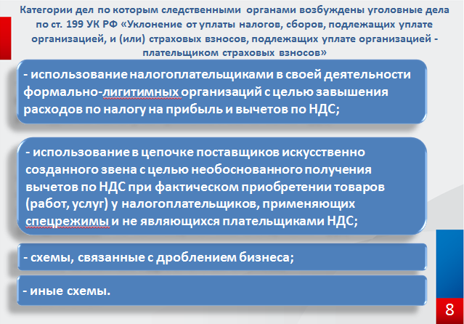
- использование налогоплательщиками в своей деятельности формально-лигитимных организаций с целью завышения расходов по налогу на прибыль и вычетов по НДС;
- использование в цепочке поставщиков искусственно созданного звена с целью необоснованного получения вычетов по НДС при фактическом приобретении товаров (работ, услуг) у налогоплательщиков, применяющих спецрежимы и не являющихся плательщиками НДС;
- схемы, связанные с дроблением бизнеса;
- иные схемы.

- (ООО ТП «Нижегородец»)
В ходе проведения выездной налоговой проверки одного из крупнейших налогоплательщиков были выявлены фиктивные сделки по приобретению оборудования, товаров и строительных работ на общую сумму более 3 млрд.руб.
Не дожидаясь окончания налоговой проверки налоговым органом в рамках ст. 82 Налогового кодекса РФ информация об имеющихся в его распоряжении материалах о нарушениях налогоплателшьщиком законодательства о налогах и сборах была направлена в следственные органы.
Следственным управлением Следственного комитета Российской Федерации по Нижегородской области были вынесены постановления о возбуждении уголовных дел по признакам преступления, предусмотренного ст. 199 УК РФ по факту уклонения от уплаты налогов, подлежащих уплате организацией в особо крупном размере.
После возбуждения уголовного дела в ходе проведения выездной налоговой проверки налогоплательщик представил уточненную налоговую декларацию по НДС, увеличивающую сумму налога, подлежащую уплате в бюджет за проверяемый период на более чем 500 млн. руб., сумма НДС по счетам-фактурам по фиктивным сделкам была исключена из налоговых вычетов и уплачена в бюджет полном объеме.

- (ООО «Маращстрой»)

Слайд №9.
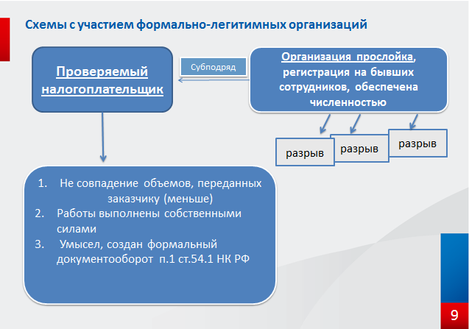
Материалами проверки налогоплательщика, осуществляющего деятельность по строительству зданий и сооружений, установлено, что организация, являясь подрядчиком, осуществляла свою деятельность посредством создания документооборота с подконтрольными организациями, зарегистрированными на формально уволенных, но фактически действующих сотрудников Общества.
Контрольными мероприятиями установлено, что в целях минимизации налоговых обязательств Общество, выполняя работы собственными силами, относило в состав расходов для исчисления налога на прибыль организаций и принимало к вычету суммы НДС по взаимоотношениям с указанными контрагентами, не осуществляющими реальной финансово-хозяйственной деятельности, подконтрольными проверяемому налогоплательщику, путем заключения договоров на выполнение тех же самых работ (оказание аналогичных услуг).
В ходе проверки налоговым органом были исследованы все документы, подтверждающие факт выполнения работ в заявленных объемах (акты скрытых работ, отчеты по персоналу, наличие обособленных подразделений на объектах, расположенных за пределами Нижегородской области).
Анализ первичных документов показал, что в актах о приемке законченного строительством объекта «КС-11» отсутствует информация по спорным контрагентам. Документ подписывается как заказчиком, так и подрядчиком, в данном документе фиксируется информация о субподрядных организациях, принимавших участие в строительстве. Согласно данных документов основной объем работ (земляные работы, устройство фундаментов, устройство каркасов зданий, монтаж металлоконструкций, монтаж оборудования, гидроизоляционные работы, монтаж трубопроводов) выполнен силами самой организации, приведен перечень привлеченных организаций, с указанием наименования субподрядных организаций, их реквизитов, видов работ, сомнительные контрагенты в качестве субподрядных организаций не указаны ни в одном акте.
Факт выполнения работ силами сотрудников самого налогоплательщика подтвержден в ходе проведения допросов должностных лиц, осуществляющих контроль за ходом строительных работ, как со стороны подрядчиков, так и заказчиков.
По данной проверке налоговым органом доначислено в общей сложности более 250 млн.руб. Следственным комитетом возбуждено уголовное дело.
- (ООО «Банковские системы и сервисы»)
Во 2 квартале 2018 года по результатам проведенной выездной налоговой проверки налогоплательщика, осуществляющего деятельность в области разработки программного обеспечения, вынесено Решение о привлечении налогоплательщика к ответственности за совершение налогового правонарушения.
Совокупностью обстоятельств, выявленных в ходе проверки установлено наличие недобросовестности в действиях проверяемого плательщика, выразившейся в неуплате НДС и налога на прибыль в связи с использованием в своей деятельности взаимоотношений с проблемными контрагентами, реальность сделок с которыми по оказанию услуг по обслуживанию банкоматов, терминалов банков на территории различных регионов РФ не нашла своего подтверждения. По результатам проверки налоговым органом сделан вывод, что спорные работы/услуги были выполнены проверяемым налогоплательщиком самостоятельно.
Основанием для указанного вывода послужили следующие обстоятельства:
- Спорными контрагентами и их правопреемниками документы по взаимоотношениям с Обществом по требованиям не представлены.
- Допрошенные руководители не подтвердили ведение деятельности от имени этих организаций.
- У организаций отсутствовали трудовые и материальные ресурсы.
- Проведен анализ банковских выписок по расчетным счетам ООО «ФАВОРИТ», ООО «ИНТЕКС, ООО «ТЕХНОПЛЮС» в результате которых не установлено перечисление денежных средств за обслуживание банкоматов и терминалов, разработку программного обеспечения организациям, ИП, физическим лицам, таким образом, данные организации не привлекали сторонних лиц для выполнения услуг по обслуживанию банкоматов и терминалов, разработке программного обеспечения.

- По результатам проведенной почерковедческой экспертизы подписи руководителя выполнены другим лицом.
- Проверкой установлено, что по условиям договоров с банками налогоплательщик имел право привлекать сервис-партнеров для обслуживания банкоматов, терминалов только по согласованию с кредитными организациями, в адрес которых должен быть представлен список физических лиц, которые будут выполнять услуги от имени сервис-партнеров. Указанные документы в ходе проверки представлены не были.
- У спорных контрагентов отсутствовали пароли, ключи и разрешенный доступ от кредитных организаций на проведение указанных работ.
- В ходе проведенных в рамках проверки допросов взаимоотношения с данными контрагентами никто из сотрудников не подтвердил.
- В результате анализа представленных налогоплательщиком для проверки документов, установлено, что банкоматы и терминалы, находились на территории режимных предприятий, которые представили информацию о том, что заявки на оформление пропусков направляла кредитная организация, пропуска были выписаны только сотрудникам и инкассаторам кредитной организации, а также инженерам, проверяемого налогоплательщика.
- Общество располагало штатом работников не только в г. Н. Новгороде, но и в других городах, которые выполняли те же виды работ и на той же территории, в тот же временной период, что и спорные организации.
- В отношении лиц, на которых подавались спорными контрагентами сведения о доходах установлено, что фактически отношения к ним не имели, поясняли, что обслуживание банкоматов, терминалов и разработку программного обеспечения не выполняли.

Всего по итогам проверки налогоплательщику было отказано в налоговых вычетах по НДС в сумме более 45 млн.руб., доначислен налог на прибыль в сумме 33 млн.руб., уменьшен убыток в размере 89 млн.руб.

Материалы проверки были направлены в СК РФ, по результатам их рассмотрения вынесено Постановление о возбуждении уголовного дела.

Налогоплательщик обжаловал решение инспекции в Арбитражном суде Нижегородской области. Резолютивная часть решения объявлена 29.04.2019, судом поддержана позиция налогового органа.

Довольно распространена в настоящее время схема, связанная с оказанием транспортных либо транспортно-экспедиционных услуг.
- (ООО «МТК Тракт-Авто»)
В ходе проверки установлено, что основным видом деятельности Общества являлся перегоном транспортных средств, в основном автобусов. Для оказания услуг фактически были привлечены ИП. Учитывая, что ИП применяли систему налогообложения в виде ЕНВД, Обществом для уменьшения реальных обязательств был сформирован документооборот с фиктивными контрагентами, «позволяющий» увеличить сумму заявленных вычетов по НДС.
Фактически весь комплекс транспортно-экспедиционных услуг от получения транспортного средства (от оформления заявки) до его сдачи покупателю был организован и контролировался Обществом. Налоговым органом установлено, что финансовая и хозяйственная деятельность указанных контрагентов была подконтрольна проверяемой организации. Счетами фиктивных организаций распоряжался бывший сотрудник Общества. Денежные средства, перечисленные в данные организации и ИП были обналичены и фактически возвращены Обществу. Наличные денежные средства использовались на выдачу командировочных водителям, суточных, приобретение ГСМ и запчастей, полисов ОСАГО.
В ходе проверки были получены объяснения индивидуальных предпринимателей, которые сообщили, что фактически деятельность не осуществляли, зарегистрировались по просьбе третьих лиц, все документы подписывали в бухгалтерии Общества.
По результатам проверки доначислено порядка 100 млн.руб., следственными органами возбуждено уголовное дело.

- (ООО «Драйвер»)
Слайд №10

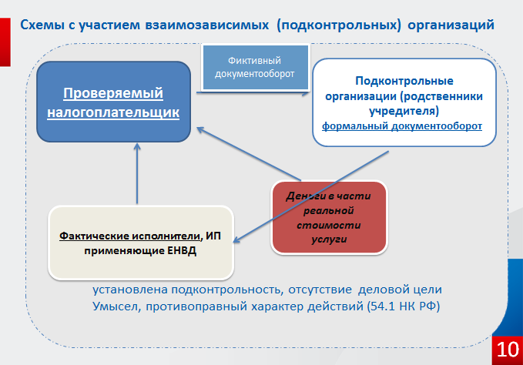

В ходе контрольных мероприятий при проведении выездной налоговой проверки организации, оказывающей транспортно-экспедиционные услуги, установлено, что родственником (мать) руководителя проверяемого Общества была зарегистрирована организация, с использованием которой формировался документооборот, на счета перечислялись денежные средства от реальных покупателей услуг и далее перераспределялись работникам Общества, а также непосредственным перевозчикам ИП, физическим лицам.
Налоговым органом в ходе проверки были допрошены водители (в т.ч. и водители – штатные сотрудники Общества), заявленные в спорных транспортных накладных, которые пояснили, что он не знают фиктивную организацию, заявки на перевозки получали от менеджеров Общества, считали, что денежные средства, приходящие им на карты, являются зарплатой от Общества.
IP-адреса, с которых фиктивная организация и Общество осуществляли доступ к системе «Клиент-банк» идентичны, контактный телефон - номер Общества, контактное лицо – сотрудник Общества, доверенность на предоставление платежных и прочих документов от фиктивной организации, на получение банковских выписок и иных документов, работнику Общества.
На основании изложенного налоговым органом сделан вывод о согласованности действий Общества и подконтрольного контрагента с целью создания видимости, а не реальности оказания транспортно-экспедиционных услуг и получения необоснованной налоговой экономии путем неправомерного заявления вычета НДС, и завышения расходов при исчислении налога на прибыль. По проверке доначислено 57 млн. руб., возбуждено уголовное дело.

- (Дробление ООО Бекетов-центр, ООО Бум-центр)
Еще одно направление, в котором мы активно работаем в настоящее время - это выявление и противодействие использованию налогоплательщиками схем дробления бизнеса с целью незаконной оптимизации налогообложения.
Само по себе ведение бизнеса с использованием нескольких юридических лиц или ИП законно, даже если они взаимозависимы и применяют спецрежимы. Незаконным дробление делают следующие признаки: несамостоятельность и подконтрольность одному центру компаний в группе; отсутствие деловой цели. В письме от 29.12.2018 № ЕД-4-2/25984 ФНС России напомнила бизнесу, что дробление без деловой цели, когда создается видимость деятельности нескольких самостоятельных налогоплательщиков, прикрывающих деятельность одного налогоплательщика, с целью получения или сохранения права на применение специального налогового режима, предусматривающего пониженную, по сравнению с общим режимом налогообложения, налоговую нагрузку, незаконно.
Налоговые органы Нижегородской области обладают достаточным опытом доказывания подобного рода схем
Слайд №11
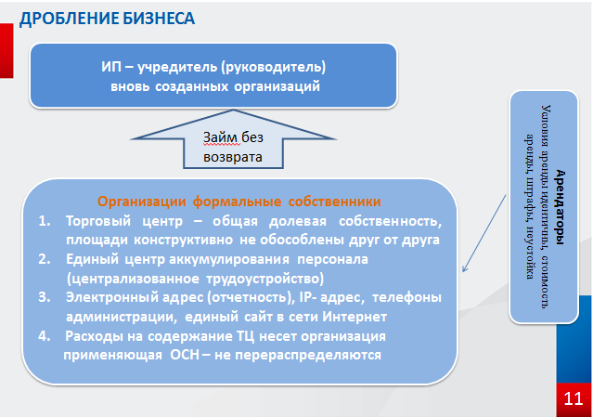
Так в ходе выездных налоговых проверок налогоплательщиков, учредителем которых являлось одно физическое лицо, налоговым органом установлены признаки получения налогоплательщиками необоснованной налоговой выгоды посредством применения схемы дробления бизнеса, а именно формальное разделение торгового центра на несколько взаимозависимых организаций, применяющих УСН.
Основанием для данного вывода послужили следующие обстоятельства, установленные в ходе проверок:
- Взаимозависимость участников схемы;
- Торговый центр представлял собой единый объект торговли без каких-либо разграничений по площадям каждого собственника, объект, находится в общей долевой собственности, площади торгового комплекса конструктивно не обособлены друг от друга.
- Согласно справкам по форме 2-НДФЛ работники одновременно в одних и тех же организациях;
- Налоговая отчетность отправляется с одного электронного адреса, официальный сайт в сети Интернет, где позиционируется как единое торговое предприятие, с единым официальным адресом, телефоном, режимом работы;
- договоры аренды, заключенные с арендаторами торгового центра от имени Обществ аналогичны, условия аренды одинаковы для всех арендаторов;
- распределение расходов на содержание и обслуживание ТЦ несет организация применяющая ОСН.
- денежные средства, полученные организациями в виде арендной платы, перечислялись в адрес физического лица - учредителя, в качестве займов, которые в проверяемом периоде им не возвращались.
По результатам 2 указанных проверок в общей сложности доначислено порядка 200 млн.руб., возбуждены уголовные дела, в рамках которых в настоящее время уже возмещен ущерб в размере 38 млн.руб.

- (ООО «Терминал»)
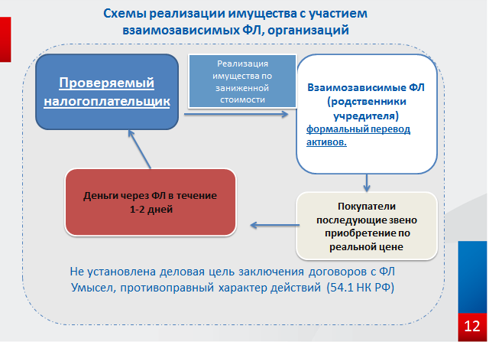

По результатам выездной проверки налоговым органом установлено совершение налогоплательщиком ряда фиктивных сделок по отчуждению объектов недвижимости (нефтебаза и несколько АЗС), принадлежащих ему на праве собственности, в пользу взаимозависимых физических лиц (родственников учредителей пенсионного возраста) по заниженной стоимости. Через месяц после приобретения вышеуказанные объекты были реализованы реальным покупателям по стоимости, значительно превышающей стоимость реализации в адрес физических лиц. Представителем по регистрации договоров купли-продажи в Росреестре от физических лиц выступал юрист Общества по доверенности. Денежные средства, поступившие физическим лицам от реальных покупателей, перечислялись в этот же или на следующий день на счета учредителей Общества. Оплата денежными средствами от физических лиц в адрес Общества не производилась, заключались договора займа, договора цессии и производились взаимозачеты, т. е. налогоплательщиком был сформирован формальный документооборот.

В ходе проверки не установлена деловая цель заключенных договоров между организацией и физическими лицами, кроме цели по уменьшению налоговых обязательств перед бюджетом. Взаимозависимость ООО «…» и физических лиц, участвующих в сделках по продаже имущества, использовалась как возможность для осуществления согласованных недобросовестных действий.
В этой же проверке была установлена схема минимизации налоговых обязательств путем заключения агентских договоров на реализацию нефтепродуктов с взаимозависимыми и подконтрольными организациями, применяющими упрощенную систему налогообложения. Реализацию нефтепродуктов взаимозависимые организации осуществляли через АЗС арендованные у организации.
По результатам выездной налоговой проверки доначислено более 330 млн.руб. В настоящее время по материалам проверки следственными органами возбуждено уголовное дело.
Это лишь незначительное количество примеров. Наша совместная с правоохранительными и следственными органами работа по выявлению, предупреждению и пресечению налоговых преступлений и правонарушений носит не эпизодичный, а постоянный характер, и можно сказать «набирает обороты».

В заключение еще раз хочу отметить, что в реалиях сегодняшнего дня основная задача налоговой службы заключается в профилактике нарушений налогового законодательства и побуждении налогоплательщиков к самостоятельному уточнению своих налоговых обязательств. Имеющиеся в распоряжении налоговых органов ресурсы позволяют налоговикам оперативно оценить все риски налогоплательщика и также оперативно на них отреагировать. При этом налоговые органы сегодня ориентированы на конструктивный диалог с добросовестными налогоплательщиками
В этой связи могу уверенно сказать, что налогоплательщикам пора отказаться от незаконной налоговой оптимизации. Сейчас самое время заняться налоговым планированием с учетом всех современных тенденций и нововведений законодательства, пересматривать свои риски в прошлых периодах и предпринимать меры по их минимизации, не дожидаясь вопросов от инспекции или проведения проверочных мероприятий.

